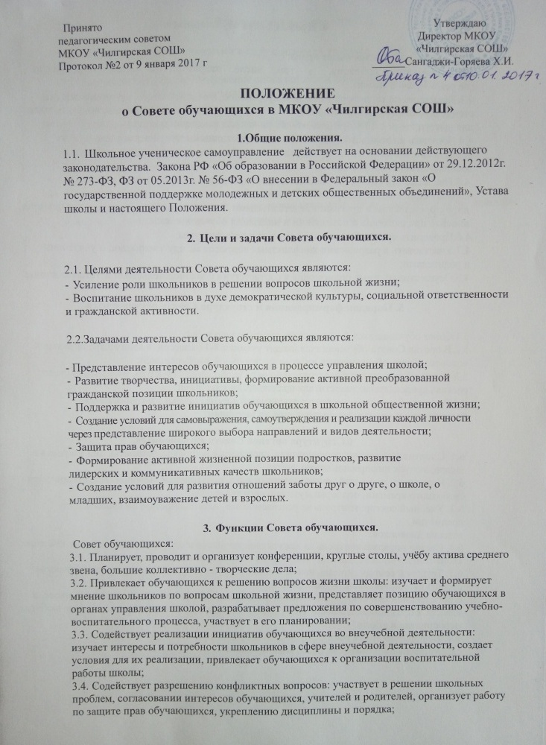
4. Права Совета обучающихся.
4.1. Совет обучающихся имеет право:
4.2 .Проводить собрания, в том числе закрытые, и иные мероприятия
(не реже 1 раза в месяц);
4.3.Размещать на территории школы информацию, в отведенных для этого местах (на стенде школьного самоуправления) и в школьных средствах информации, получать время для выступлений своих представителей на классных часах и родительских собраниях;
4.4 Получать информацию, знакомиться с нормативными документами школы и их проектами и вносить к ним свои предложения по совершенствованию учебно-воспитательного процесса;
4.5.Представлять интересы учеников в Администрации школы, на педагогических собраниях, посвященных решению вопросов жизни школы. Проводить встречи с директором школы и другими представителями Администрации не реже 1 раза в четверть, вносить предложения о поощрении и наказании обучающихся;
4.6.Проводить среди обучающихся опросы и референдумы;
4.7.Участвовать в разрешении конфликтных вопросов между учениками, и учителями и родителями;
4.8.Осуществлять иные полномочия в соответствии с законодательством и Уставом школы.
5. Порядок формирования и структура Совета обучающихся.
5.1.Совет обучающихся формируется сроком на один год;
5.2.В состав Совета обучающихся входят ученики 8-11 классов в количестве не менее 8 человек.. Совет обучающихся избирается школьной конференцией;
5.3.Совет обучающихся самостоятельно определяет свою структуру, избирает из своего состава председателя, заместителя председателя, секретаря.
5.4.Решения Совета обучающихся принимаются путем открытого голосования большинством членов присутствующих на заседании.

6.Структура органов Совета обучающихся.
6.1. Спортивный сектор: соревнования, спортивные конкурсы, эстафеты, дни здоровья в
школе, выпуск информационного листка.
6.2. Культурно- массовый сектор: вечера отдыха, праздничные мероприятия, организация
свободного времени, подборка музыкального материала.
6.3. Учебный сектор: контроль за успеваемостью, посещаемостью по классам и по предметам,
ведение дневников.
6.4. Сектор порядка: контроль за дежурством по школе и столовой, соревнование классных
кабинетов по чистоте, дисциплине, борьба с курением, внешний вид.
6.5. Трудовой сектор: помощь школе в плане работы, уборки территории, экологические
субботники, пришкольный участок и т.д.
6.6. Редакционный сектор : подготовка фото-сюжетов, альбомов, презентаций о школе, о
классах к праздникам и внеклассным мероприятиям, художественное оформление любого
мероприятия в школе.
6.7. Информационный сектор: оформление стенда школьного ученического
самоуправления (объявления, школьные новости т.д.)

7. Заключительные положения.
7.1 Настоящее положение вступает в силу с момента утверждения на школьной конференции;
7.2 Изменения в настоящее положение вносится директором школы по предложению школьного ученического самоуправления.
8. Документация школьного ученического самоуправления.
8.1План работы на учебный год.
8.2Протоколы заседаний.
8.3Ведение информационного стенда.

9. Срок действия.
Не ограничен, при изменении нормативно-правовой базы, регулирующей действие данного положения, вносятся изменения в установленном законом порядке.

